Nom et prénom :……………………..……………..……….………..
Classe : ……………………………………………
Date :……………………….…………

Test de compétences de base

Nom du correcteur : Pr .El khihal Souad

Note :

Année scolaire : 2018-2019

Exercice 1 : (4pts)
- Répondez par vrai ou faux. (2pts)
- Les plantes à fleurs sont des plantes qui fleurissent uniquement ……………
- Un séisme Peut être seulement terrestre. …………..
- Les règles ou menstruation sont des pertes de sang mensuelles chez la femme……………
- Les plantes sont des êtres vivants qui ne se reproduisent pas ………………

- Classez les caractères suivants dans le tableau : (2pts)
Forme du nez – couleur des yeux - groupe sanguin - couleur de la peau quand elle est exposée au soleil.
Caractères héréditaires | Caractères non héréditaires
- …………………………………………  - …………………………………………  - …………………………………………  - ………………………………………… | - ………………………………………………………  - ………………………………………………………  - ………………………………………………………  - ………………………………………………………

Exercice 2 : (3pts)
Lors de son développement, le poids de la poule augmente suite à sa production de la matière organique. Le tableau ci-dessus représente la variation du poids de la poule en fonction du temps.
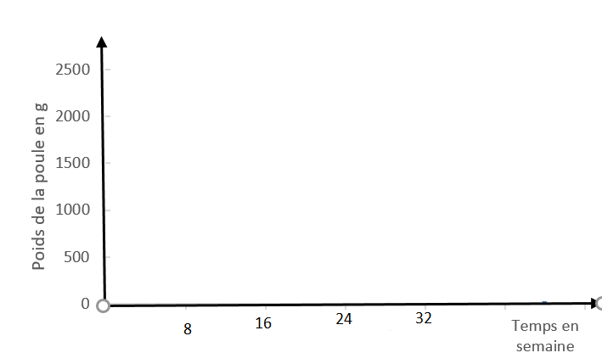
Document 1
Poids de la poule en g | 50 | 600 | 1350 | 1850 | 2000
Temps en  semaines | 0 | 8 | 16 | 24 | 32

- Réalisez sur le document à coté la courbe dela variation du poids de la poule en fonction du temps. (1,25pts)
- Décrivez cette courbe. (1,75pts)
…… ……….………………………………………………………………………………………………………………… …………………………..….
………………………………………………………………………………………………………………………………………………..………………
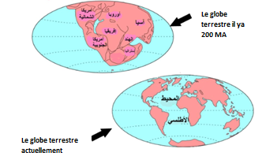
Exercice 3
Le document à coté représente la position des continents il y’a 200 millions d’années (MA) et actuellement.
- En se basant sur ce document, comparez la position des continents avant 200 MA et actuellement. (2pts)
.........................................................................................................................................................................................................................................................
.................................................................................................................................................................................................................... .....................................
. .......................................................................................................................................................................................................................................................
b- Proposez une hypothèse expliquant ce changement de position. (1pt)
..................................................................................................................................................................................................................... ……………………………………………………………………………………………………………………………………….……………………………………………………
........................................................................................................................................................................................................................................................
Exercice 4 (3pts) :
Lisez le texte suivant et répondre aux questions.
La naissance vue par le bébé
Je suis niché dans un endroit chaud, sombre, à l’abri des chocs. Je n’ai jamais faim, puisque je suis nourri tout le temps. Je n’ai jamais goûté à la nourriture, jamais mâché ni avalé d’aliments. Je n’entends que des bruits sourds, en un mot je suis au calme.
Mais qu’arrive-il ? Me voilà comprimé, basculé, éjecté de mon nid douillet. Ma tête doit prendre un passage étroit, ce n’est pas agréable. Me voici propulsé dans un milieu froid, bruyant et qui m’éblouit. Mes poumons se remplissent d’air pour la première fois, je crie. On me prend, me nettoie, m’habille… et moi j’ai faim. Quelle dure journée !
Entourez la bonne réponse :
- L’endroit sombre dont parle le bébé est : l’anus – l’utérus.
- Les substances qui passent de la mère vers le fœtus :
Air – aliments – dioxyde de carbone – nutriments – oxygène
- Le niveau où sont effectués les échanges entre la mère et le fœtus :
Le vagin – le placenta

Exercice 5 : (3pts)

Réalisez un schéma d’un volcan
en utilisant la légende suivante :
Cratère – cône volcanique –
Cheminée – chambre magmatique.

Exercice 6 :(4pts)
Citez quelques signes de puberté chez la fille et chez le garçon.
Chez la fille | Chez le garçon
- ………………………………………………………………..  - ………………………………………………………………  - ……………………………………………………………...  - ………………………………………………………….….. | - ………………………………………………………………..  - ………………………………………………………………  - ……………………………………………………………...  - ………………………………………………………….…..

